**EBSCO数据库中文检索方法**

**第一步：**

使用网址：[http://search.ebscohost.com](http://search.ebscohost.com" \t "https://mail.qq.com/cgi-bin/_blank) （**校园网内可直接登录使用**）

检索界面可翻译成**中文界面**：

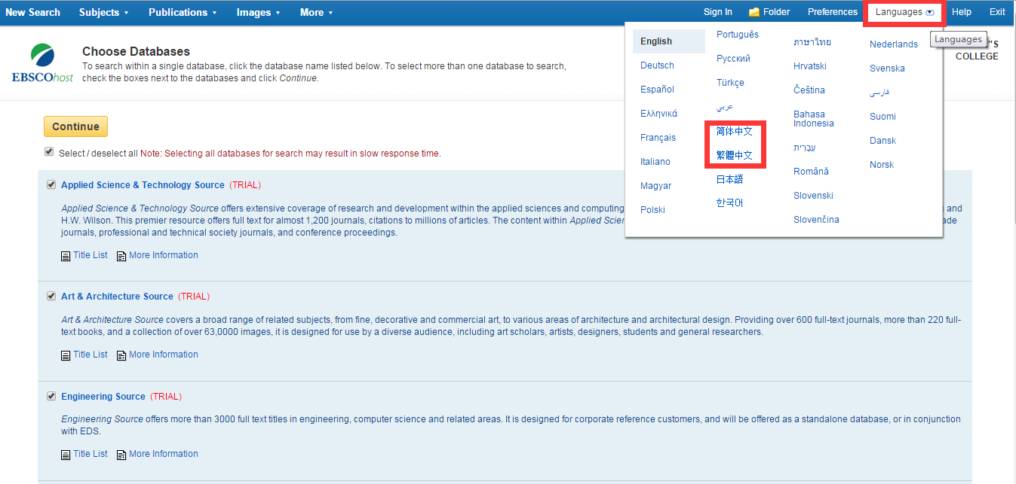

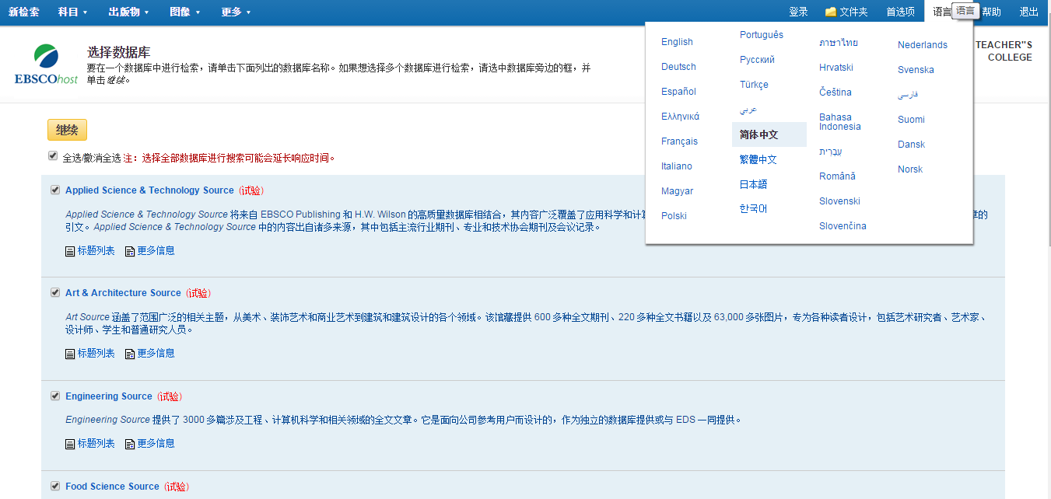

**第二步：**

下列数据库为我校已开通EBSCO系列数据库中的子数据库，使用时可根据检索需求，勾选部分或全部数据库进行检索，点击**继续**。（平台可自动在所勾选数据库中进行综合检索）

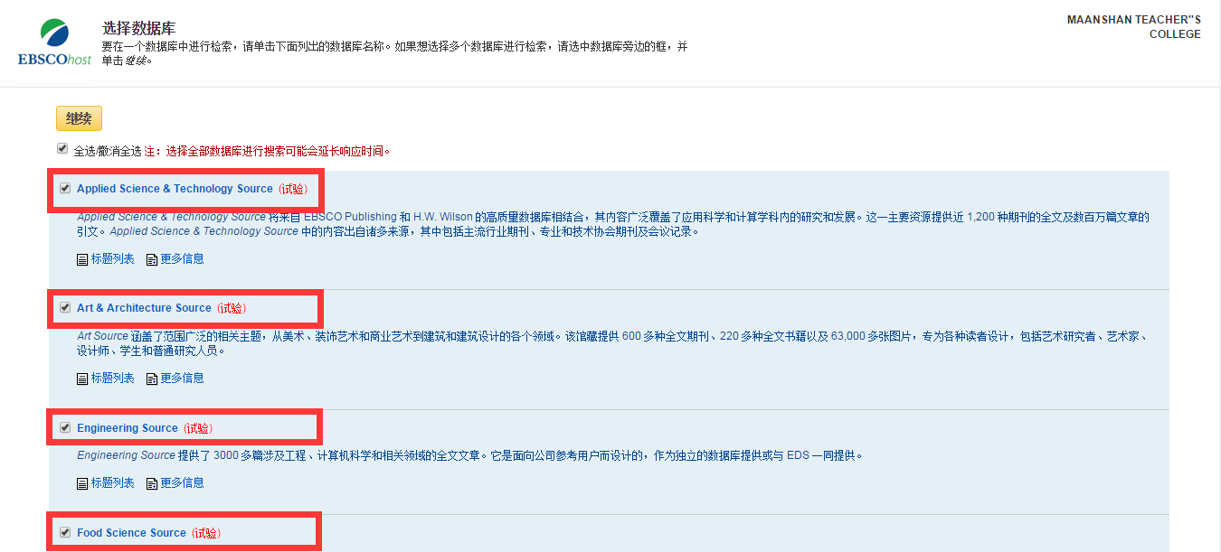

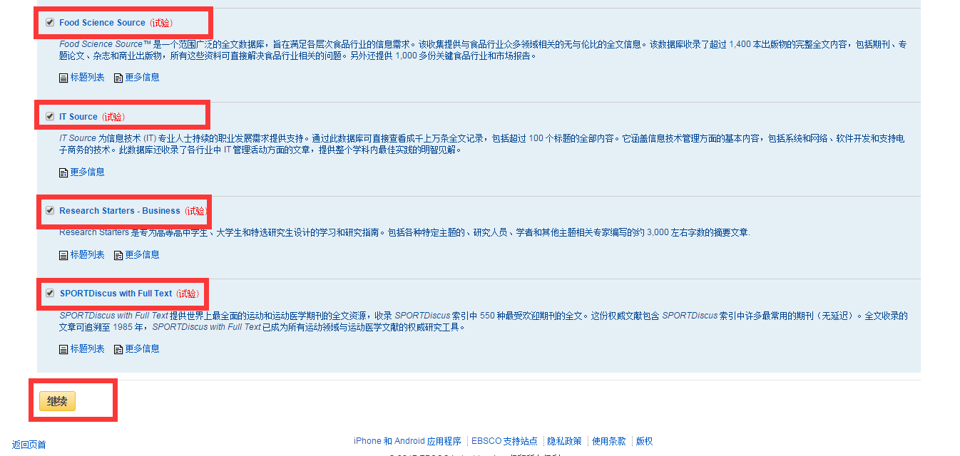

**第三步：**

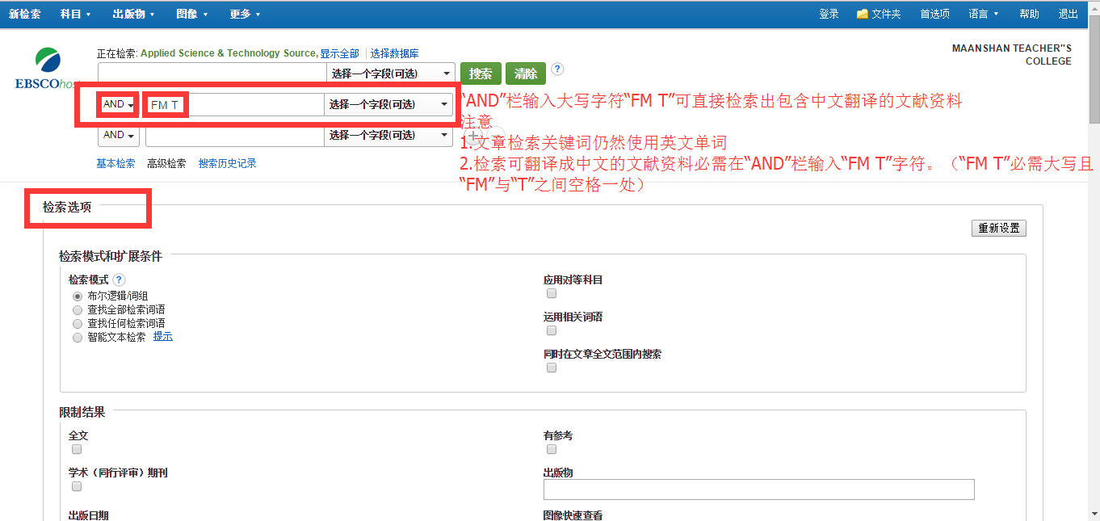

1. 检索使用时可根据检索需求不同，勾选“检索选项”进行选择。
2. 如果仅想检索出**可翻译成中文格式的文献资源**，可在**“AND”栏输入“FM T”字符**进行检索。（“FM T”必须大写且“FM”与“T”之间空格。）

**第四步：**

1. 检索出文献资源后可选择“精确搜索结果”精确检索。
2. 选择“HTML全文”选项可浏览文献全文，**此格式文献资源可直接翻译成中文。**
3. 文献具有**英文发音功能**，可在线选择文献片断听取英文阅读，也可直接下载英语朗读文件。

